**实验室仪器设备为什么要做维护保养？**

**一、仪器设备维保的定义**

**1. 实验室的维护保养是指对仪器设备的保养和维修，即为恢复设备性能所进行的一切工作。**包括：

（1）为预防仪器设备故障，维持仪器设备性能而进行的清扫、检查、润滑、紧固以及调整等日常维护保养工作；

（2）为判定仪器设备性能降低程度而进行的必要检查；

（3）为修复故障，恢复仪器设备性能而进行的维修工作等。

**2. 保养不同于保用，即使正常运行的仪器设备，也需要进行日常的维护保养。**

如：仪器设备是否适应客户的工作要求，运行效率是否在额定的范围，数据精确度以及重复性是否稳定？如何延长仪器设备的使用寿命，仪器设备在实际运行中可能出现哪些问题等等，这些都是保养工作需要解决的问题。

1. **仪器设备的维护保养是实验室工作的重要组成部分，搞好保养工作，关系到仪器设备的完好率、使用率和企业的生产效率。**



**二、仪器设备维保的重要性**

**开展实验室仪器设备定期保养工作，对于实验室仪器设备“安、稳、长、满、优”运行非常重要：**

1. 避免仪器设备带病工作，避免小毛病拖成大故障，保障仪器设备在安全的状态下使用；

2. 消除设备潜在的隐性故障，预防设备故障的发生，减少设备的故障率；

3. 提高设备运行周期，延长设备使用寿命；

4. 减少仪器设备故障停工率，提高生产和工作效率；

5. 保障仪器设备完全匹配使用需求；

6. 保障仪器发挥最大效能。

**三、仪器设备维修保养的内容**

1. 良好润滑系统是保证设备正常运行的关键，润滑油的成分对其润滑效果有直接影响，若长期不换将加重设备的磨损，导致设备损坏，因此需要定期进行更换；

2. 设备的干燥、过滤、各种密封件等需要定期进行检查和更换，否则会影响测试性能，严重的会损坏仪器；

3. 设备轴承润滑检查、传动系统间隙和磨损检查、各种接线和紧固件检查等，出现问题都会影响设备的正常运行或使用寿命；

4. 设备原料的泄漏检查及定期进行补充，否则会直接影响设备的运行效果；

5. 负荷波动、运行状态不同时，定期对设备的参数进行优化和调整，可保证设备在不同负荷和状态下正常运行；

6. 系统、管路、阀门等定期清理，否则会影响设备的运行效率和故障率。

**对于一些比较复杂的仪器，还需要增加一些特殊的保养内容：**

**比如气相色谱仪：**因为经常用于有机物的定量分析，在运行过程中由于环境、静电、所分析样品的性质等原因，极易被高分子有机物污染，或造成仪器部件堵塞，需要定期对仪器进行清洁、保养，必要时需要对电路板、电气部分进行除尘处理，对进样口、检测器进行清洗。

**比如直读光谱仪、X射线荧光仪等：**在化工企业的应用过程中，由于生产连续性的需要，通常都是24h运行，这种关键的高频使用的仪器，就必须根据设备运行的实际情况，尽可能的对重点部件进行彻底的清洗和维护。现实生活中，往往由于仪器的不清洁或被污染而造成较大的实验误差，有时甚至会导致实验的失败或仪器的损坏。

无论是生产企业的检测化验中心，还是科研院所及检测机构的实验室，无论是主要设备还是辅助设备，所有的仪器设备都需要做到全面、专业、定期的维护和保养。专业的维护保养，将确保仪器设备使用和检测结果的成功率、准确率，从而提高工作效率，增加企业的收益，助推科研工作。

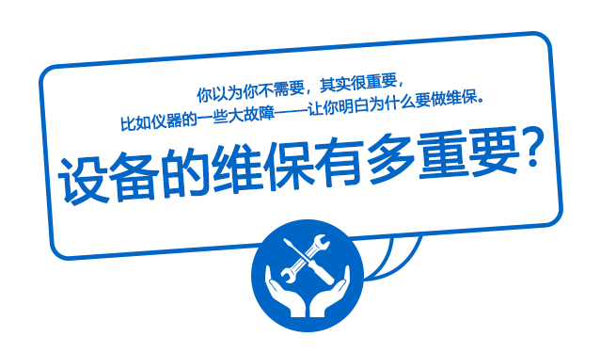

**四、仪器设备维保的经济性**

1. 减少仪器设备故障率，节省维修成本，降低仪器设备停机率，减少仪器设备因故障停用的时间成本，节省故障期间第三方送检的经济成本；

2. 延长仪器设备寿命，延长仪器设备使用周期，减少仪器设备采购更新成本；

3. 确保设备测试的准确性、可靠性，提高工作效率，减少人力成本；

4. 通过专业的仪器设备维护保养工作，建立仪器设备维修保养档案管理，给每台设备建立维修保养档案，使实验室仪器设备管理更加专业，减少仪器设备管理成本；仪器设备维修保养档案也为后续的仪器保养、维修、折旧甚至报废工作提供决策依据。

北京富尔邦的核心业务之一“仪器设备维修保养服务”是通过对分析化验及相关实验室仪器设备进行专业化的维护保养，及时预见并快速解决仪器设备使用中出现的各种问题，**减少仪器的故障率**、**提高仪器的使用效率**；通过**灵活多样**、**专业快捷**的维修服务，**确保故障仪器设备在最短的时间恢复工作**，提高设备的使用效率。专业的人做专业的事，使客户的实验室运行安全、省心、经济、高效。



**富尔邦维修保养服务优势：**

**1. 维修保养更专业：**

我们拥有强大的维修保养团队，遍布全国的维修网点和驻厂专业工程师，业内资深维修专家团队保障，制造商维修框架合作协议兜底支持；

**2. 维修服务性价比更高：**

网点分布及全国调度，对维修保养需求可以做到实时响应和启动，可实现对客户所有仪器的维护保养和故障维修，节省时间，维修效率高，仪器恢复快；

1. **用户成本更低：**

专业团队和全国布局保障区域优化配置，确保最短时间完成故障维修，仪器恢复周期短、人工及差旅成本低；

**4. 备件采购更及时：**

拥有自建的备件库、**自营富邦仪城电商平台（点击链接了解平台）**和跨境采购中心，运转高效规范的采供流程和体系，专设应急采购流程和绿色快捷通道。

**5. 维修质量可靠：**

所有维修备件正规渠道采购，可追溯，由电商网站资深的专业工程师进行服务，提供一年质保。

**6. 免费赠送仪器设备档案管理系统：**

为仪器设备建“健康病例”，用户可快速了解仪器历史故障信息及备件使用情况；为后续维修和备件购买提供依据；

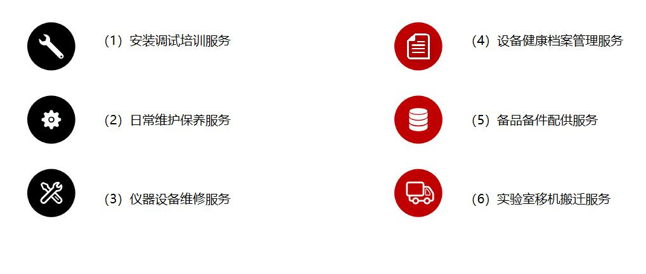

安全第一，客户为上；预防维护，保养规范。

技术精湛，维修高效；方案定制，服务周到。

**我们承诺：**让客户以“经济舱”的价格，享受“头等舱”的服务，热忱欢迎客户朋友随时垂询！您给我们机会，我们给您惊喜，回馈超值服务。

